**实验报告**

姓名： 林炬乙 学号： 3180103721

课程名称： 数字图像处理 任课老师： 项志宇

实验名称： 伪彩色变换 实验日期： 2021/5/4

# 1 实验目的和要求

（分点简要说明本次实验需要进行的工作和最终的目的）

用图6.23所示的方法实现一种伪彩色变换；

# 2 实验原理

一幅黑白图像，灰度范围是0 -Mf，分成N个不同的灰度区间Li， i=1,2,…,N. 给每个灰度区间分配一种色彩，比如将50~75灰度区间显示 成黄色，…，则成了彩色图像

增强

另一种伪彩色变换函数： 三个频率相同、相位不同的正弦函数。如正弦 函数的半个周期

灰度0是黑，255是白

# 3 实验内容

（分点阐述实验步骤）

1.

首先我们创建正弦函数.

y1=abs(sin(x));

y2=abs(sin(x-pi/4));

y3=abs(sin(x-pi/2));



我选择把[0,255] 灰度压缩到[0,2.55pi]的长度,然后映射上去.

我就用 y = x*pi /100

其实不用, 转换为double就自动映射了.

## 遇到的错误:

问题0. 数组索引必须为正整数或逻辑值。R(i,j) = y1(grayImage(i,j)*pi/100);

原因： 出现这个错误的原因主要以下这个原因，是 matlab 的数组中的第一个元素序号为 1 （在C语言中的数组第一个为 0 ），也就是说在索引时，matlab索引到了 0 或者负值。

我尝试用y1(grayImage(i,j)*pi/100)查看, 也出现了同样的错误.我猜测可能是灰度* pi/100 就变成0 了查看一下grayimage确实是在灰度值为15的的地方出错,ceil是不行的因为ceil(0)还是0

正确解决: (1+grayImage(i,j)*pi/100);

问题1 : 结果图全是黑色, 为什么?

分析: 好像是因为+1太严重了, 总共也就2.55pi, 一下子加个1结果很多都是1了. 点太有限, 不够连续. 又好像是因为色彩太小了.都是接近0 G(I,j)都小于1

我想把每个元素相乘,就乘255就行了

结果全变白了.看起来是因为点太有限, 不够连续.

查询, grayimage的离散是够 的, 因为/100都变得很接近了.

y1=abs(sin(x));y1这个函数其实是一个95列的向量, 是一个个取值的,不是连续的.因为我之前画图把x取了0.1.所以y就很小.

问题2: 检查对函数 'sin' 的调用中是否缺失参数或参数数据类型不正确。

原因:

abs(sin(grayImage(i,j)*pi/100-pi/4));

因此，matlab读入图像的数据是uint8，而matlab中数值一般采用double型（64位）存储和运算。所以要先将图像转为double格式的才能运算，  
**I2=**[im2double](https://www.baidu.com/s?wd=im2double&tn=SE_PcZhidaonwhc_ngpagmjz&rsv_dl=gh_pc_zhidao)**(I1);** %把图像I1转换成double精度类型 （假设图形矩阵范围0~255）

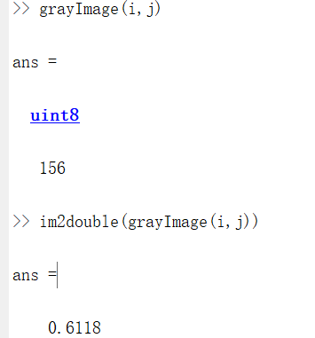

转换后并不是156了, 而是156/255

问题3: 怎么把行和列变成偶数

解决方法:

&上-2 ,其实是为了把行和列变成偶数 -2的二进制是11111111.......10 最后一位是0 ,就是把最后一位变成0 .

# 4 实验结果和分析

（使用图片和文字叙述实验结果，并对这些结果进行适当分析）



得到了一副非常模糊的图像.大概是因为太白了.

不要*255试试





成功了!可以看到爆炸物很明显.

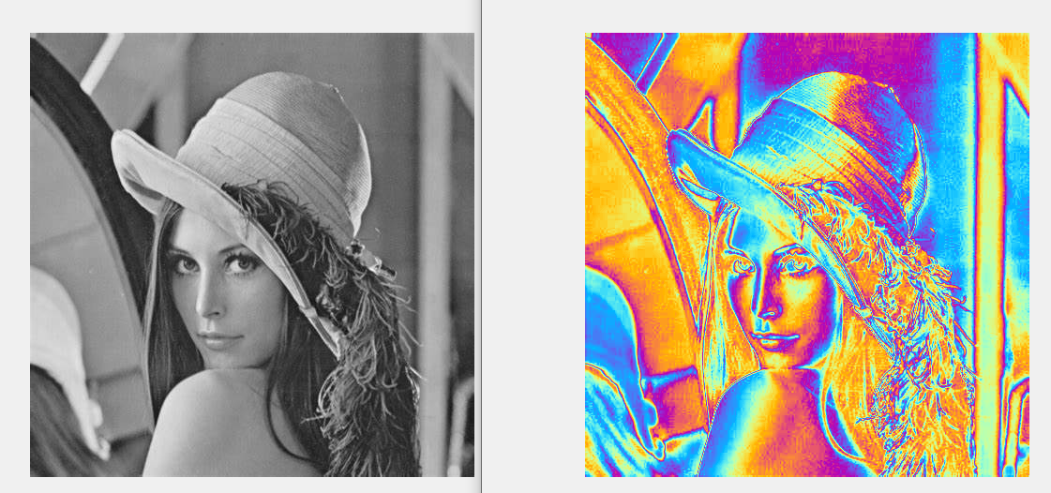

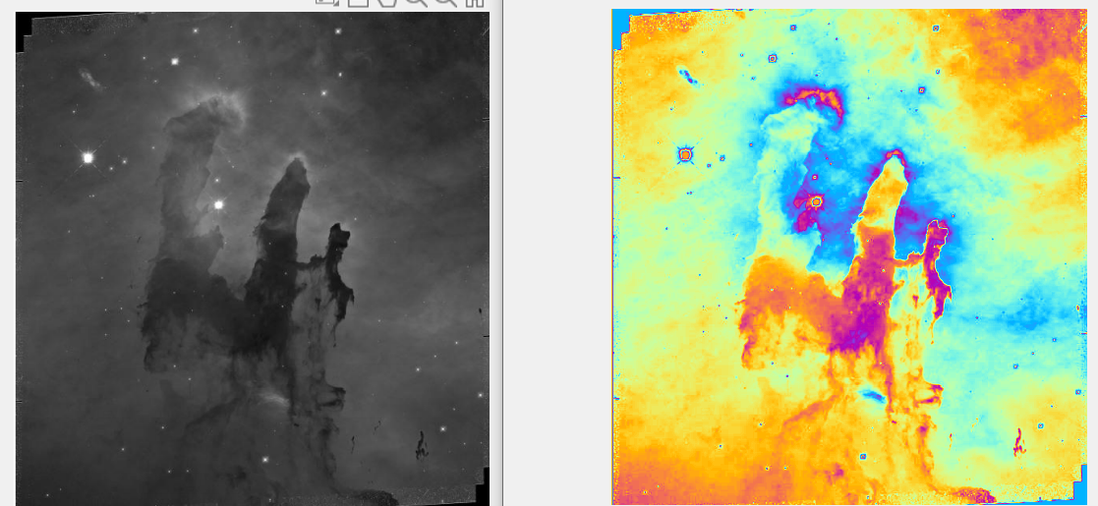

我们可以看到白色的小星星都变成彩色了.

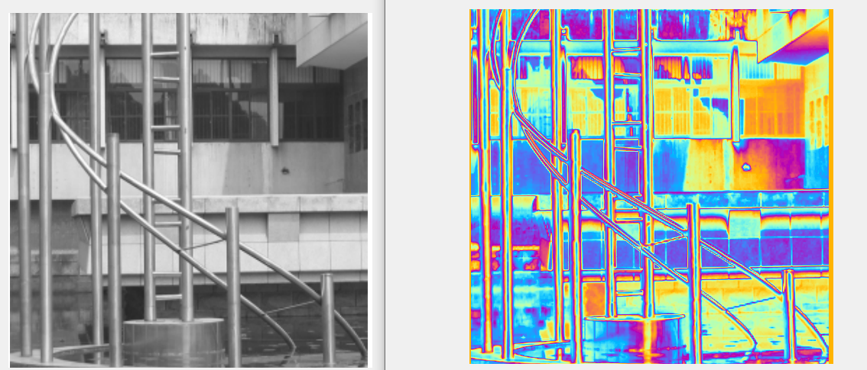我处理了ppt上的几幅图

Ppt33页的图是下面这样.我认为这个代码效果比ppt的右侧更好.

